2020-IE-09-fra Bols
8-10: ---- | 10-12: hard | 12-14:---- | 14-16: ---- | 16-19: ----
Answer type: Multiple Choice

Body
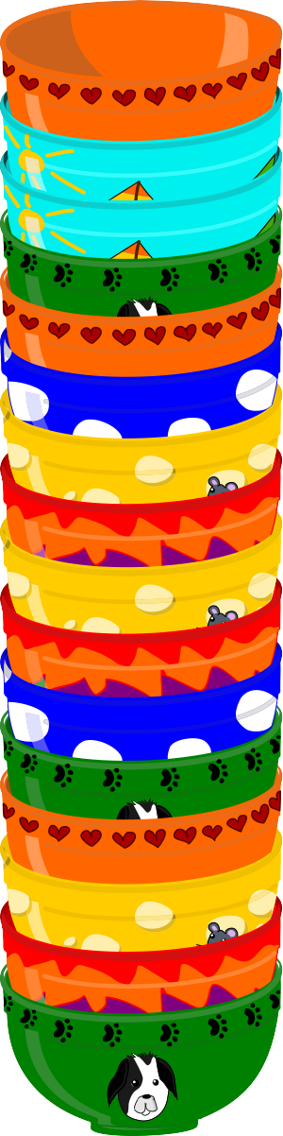
Trois frères et sœurs veulent manger leur petit-déjeuner dans trois bols pareils. Ils ont une grande pile de bols. Par précaution, ils n’enlèvent toujours qu’un bol à la fois du haut de la pile.

Question / Challenge
Quel est le plus petit nombre de bols qu’ils doivent enlever de la pile dessinée pour en avoir trois pareils?

Answer Options / Interactivity Description
- 13 bols
- 14 bols
- 15 bols
- 16 bols

Answer Explanation
Réponse A): Au moins 13 bols doivent être enlevés de la pile pour avoir trois bols pareils.
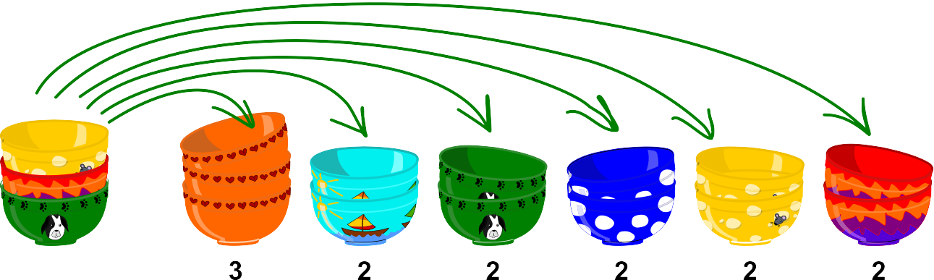

It’s Informatics
Une pile, aussi appelée stack en informatique, est une façon très répandue d’enregistrer des choses. Une pile est une structure très simple, mais très puissante, que l’on utilise souvent en programmation. Il y a des règles qui décrivent comment on peut ajouter ou enlever des choses de la pile, le plus souvent seulement depuis le haut. Dans cet exercice, nous n’avons travaillé qu’avec des choses à enlever de la pile. La règle indique que seul l’objet le plus haut de la pile peut être enlevé. Si l’on veut le dixième bol de la pile, on doit donc enlever dix bols les uns après les autres. Pour cela, c’est important d’avoir un autre endroit à disposition où poser les neuf autres bols; c’est pareil en programmation. Si l’on a une deuxième pile et que les piles peuvent être aussi hautes que l’on veut, on peut en théorie déjà tout calculer ce qui est calculable avec un ordinateur (en informatique, on dit d’une telle chose qu’elle est complète au sens de Turing)! De simples piles comme ça sont vraiment puissantes!

Keywords
Pile, machine de Turing

Websites
https://fr.wikipedia.org/wiki/Pile_(informatique)
https://fr.wikipedia.org/wiki/Machine_de_Turing

Wording and Phrases
List of words and phrases used to name important things mentioned in the task body (actors, activities/processes, concepts, definitions, objects, names, etc.) This is to ensure the consequent use of terminology in the task body and to facilitate translation.

Comments
Author, e-mail, date (YYYY-MM-DD), comment.

Graphics and Other Files
2020-IE-09-fra.odt This file.
Please indicate:
- Source of the all used images or other files to produce the task image(s): (Url and/or author)
- Licence of all the individual images.
Note: If the source of an image is unclear, it might be copyrighted and cannot be used in the task.

Authors
List the autors of this task in the following format, one per line.
Full Name, email@institute.edu, country

Contributors
List the contributors to this task in the following format, one per line.
Full name, email@institute.edu, country

License

Copyright © 2020 Bebras – International Challenge on Informatics and Computational Thinking. This work is licensed under a Creative Commons Attribution-ShareAlike 4.0 International License. https://creativecommons.org/licenses/by-sa/4.0/.

